Název školy: | ZŠ a MŠ T. G. Masaryka Fulnek
Autor: | Mgr. Hana Klimíčková
Název: | VY_22_INOVACE_AJ.5.3-31
Téma: | My town – Northbury
Číslo projektu: | CZ.1.07/1.4.00/21.0903


Autor: Mgr. Hana Klimíčková
Datum vytvoření: listopad 2011
Ročník: 5. (1. stupeň, 2 období)
Vzdělávací oblast: Jazyk a jazyková komunikace, cizí jazyk, angličtina, My town - there is/are
Klíčová slova: town, reading, there is/are
Anotace:
Skupinová práce (čtyřčlenné skupinky).
Žák rozumí známým slovům a jednoduchým větám se vztahem k osvojovanému tématu. Žák vyhledává potřebné informace a vytváří odpověď na otázky.
Stavba slov z písmen, stavba vět z jednotlivých slov. Výsledkem třídění písmen a slov je text o městě Nothbury. Učebnice CHIT CHAT 2.
Žáci se snaží zrekonstruovat text o městě, a poté odpovídají na otázky o tomto městě. Používáme vazbu there is/are.

1. Sort out the letters in the houses and write the words.
2. Order the words and write the sentences.
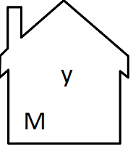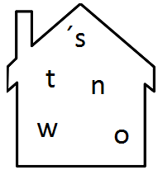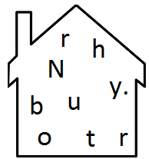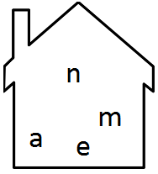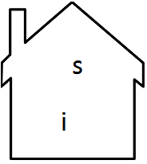
____________ ____________ ____________ ____________ _____________
1._____________________________________________________________________________________________
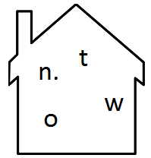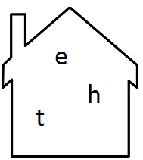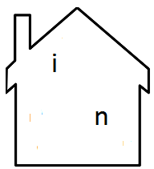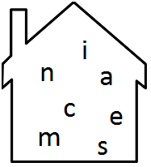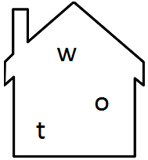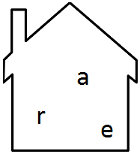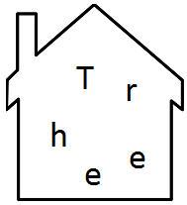
____________ ____________ ____________ ____________ ____________ ____________ ____________
2._____________________________________________________________________________________________
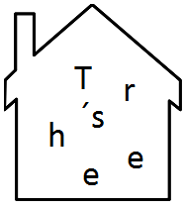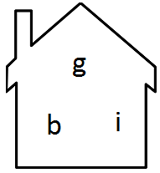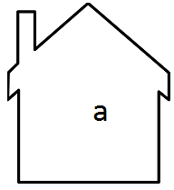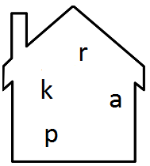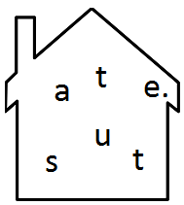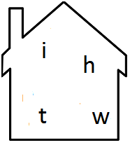
____________ ____________ ____________ ____________ ____________ ____________ _____________
3._____________________________________________________________________________________________
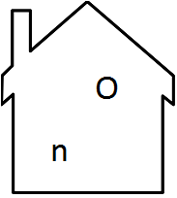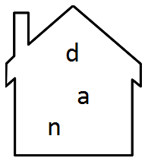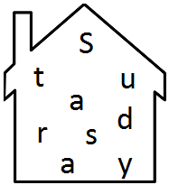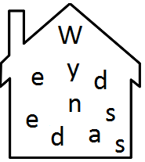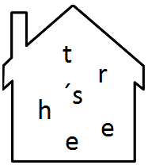
____________ ____________ ____________ ____________ ____________ ____________ _____________
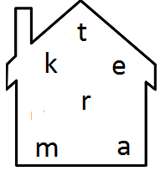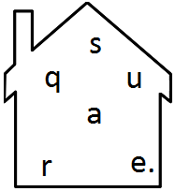
____________ ____________ ____________
4._____________________________________________________________________________________________
Answer the questions:
1. What´s the name of the town? ____________________________________________________
2. Is there a park in Northbury? ____________________________________________________
3. Is there a museum in Northbury? ____________________________________________________
4. How many cinemas are there in Northbury? ___________________________________________________
5. When is there a market in Northbury? ____________________________________________________

Answer:
My town´s name is Northbury.
There are two cinemas in the town.
There is a big park with a statue.
On Saturdays and Wednesdays there´s a market in the square.
(SHIPTON, Paul.Chit Chat 2: Class Book. 2. vyd. Oxford University Press, 2002. ISBN 0194378357. s 22.)

1. What´s the name of the town? – The town´s name is Northbury. (Northbury)
2. Is there a park in Northbury? – Yes, there is.
3. Is there a museum in Northbury? – No, there isn´t.
4. How many cinemas are there in Northbury? – There are two cinemas (in Northbury).
5. When is there a market in Northbury? – On Saturdays and Wednesdays.

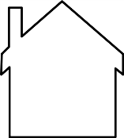http://www.wpclipart.com/buildings/homes/house/house_outline.png

TEXT:
SHIPTON, Paul.Chit Chat 2: Class Book. 2. vyd. Oxford University Press, 2002. ISBN 0194378357. s 22.

